Консультация для родителей
«Приобщение детей к народным традициям»
Не секрет, что в наше быстротечное, современное время нарушились традиции, которые связывали старшее и младшее поколения. Поэтому очень важно дать детям нравственные устои, научить уважительно, относиться к своим древним корням, памяти предков.
Особенно актуальной сегодня является задача привить детям любовь к русской культуре, познакомить с ее истоками, обычаями, традициями, обрядами, воспитывать патриотические чувства.
Русские народные традиции — одна из составных частей культурного наследия русского народа, они открывают огромные возможности для детей, давая им знания и опыт организации своей деятельности, помогают выработать способность управлять собственными действиями, переживаниями и состояниями, поступками в соответствии с интересами других людей, требованиями общественного долга.
В качестве основных средств воспитания народная педагогика использует все компоненты народной культуры: фольклор, песни, сказки, пословицы, поговорки, праздники. Именно они раскрывают содержание воспитания и обучения детей.
Народные игры.
Народные игры ярко отражают образ жизни людей, их быт, труд, устои, представления о чести, смелости, желании быть сильными, ловкими, выносливыми, отличаться смекалкой. Игра всегда была естественным спутником жизни ребенка, источником радостных эмоций, обладающим великой воспитательной силой.
В русских народных играх сохранились обычаи, оригинальность самовыражения народа, своеобразие языка, формы и содержания разговорных текстов.
Фольклор: песни, пляски.
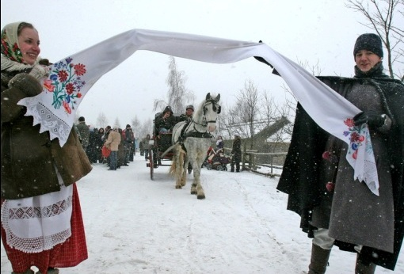
Глубокая народная мудрость, оттачиваясь веками, сконцентрировалась в произведениях русского фольклора. Слово, соединенное с музыкой и движением, обладало еще большей силой. Поэтому огромную роль в народных традициях играли песня, музыкальный инструмент, ритмические пляски, притопывания.
Обрядовые песни описывали благополучие, довольство, изобилие, а сопровождавшие их действия изображали желаемое, чтобы обеспечить его в реальной жизни.
Колыбельные.
С первых дней жизни ребенок оказывался во власти слова и музыки.
Сказки, былины.
Сказки являются важными воспитательными средствами, народная практика воспитания, убедительно доказала педагогическую ценность сказок. Дети и сказка – неразделимы, они созданы друг для друга и поэтому знакомство со сказками своего народа, должно обязательно входить в курс образования и воспитания каждого ребенка.
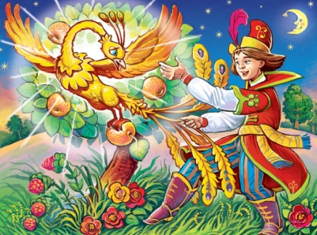
Многие народные сказки внушают уверенность в торжестве правды, в победе добра над злом. Оптимизм сказок особенно нравится детям и усиливает воспитательное значение.
Важная особенность сказок - образность. В герое обычно весьма выпукло и ярко показываются главные черты характера: отвага, трудолюбие, остроумие; такие черты как физическая сила, смелость, мужество. Образность добавляется забавностью сказок – тонким и веселым юмором.
Загадки.
Загадка — это замысловатое краткое поэтическое образное описание какого-либо предмета или явления, сделанное с целью испытать сообразительность человека, развить догадливость, равно как и с целью раскрыть ему глаза на красоту и богатство окружающего мира.
Скороговорки, пословицы и поговорки.
Задачу по развитию фонематического слуха ребенка, обучению его точно воспроизводить трудные словосочетания – выполняют скороговорки.
Ни в одном другом жанре фольклора народная жизнь не отражена так широко и многогранно, как в пословицах и поговорках, в них много материала практического характера: житейские советы, трудовое воспитание, осуждение праздности, лености. Пословицы и поговорки пронизаны чувством глубочайшей любви и преданности Родине. Большая часть пословиц обращена к нравственной сути человека: добру, злу, правде, жалости, состраданию.
Праздники.
Каждый народный праздник в России сопровождался обрядами и песнями. Большая их часть возникла еще во времена язычества, и сохранились они в виде увеселений, обычаев. Многие языческие праздники, обряды были восприняты церковью и переплелись с событиями, отмечаемыми ею, например Святки, праздник Ивана Купалы.
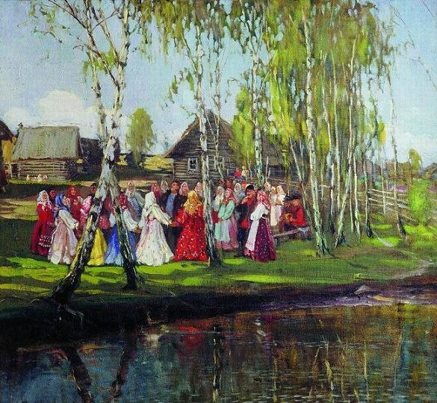
Большой любовью в народе пользовались следующие праздники: Пасха, Рождество, Новый год, Масленица. У детей не было каких-то особых детских праздников, но они чувствовали общую праздничную атмосферу и веселились вместе со всеми.
Ценность народных традиций огромна, а их утрата невосполнима какими бы то ни было материальными благами. Традиции — хранители народной культуры, заветов народа. Если полностью утеряны все народные традиции, может встать под сомнение само существование народа.

